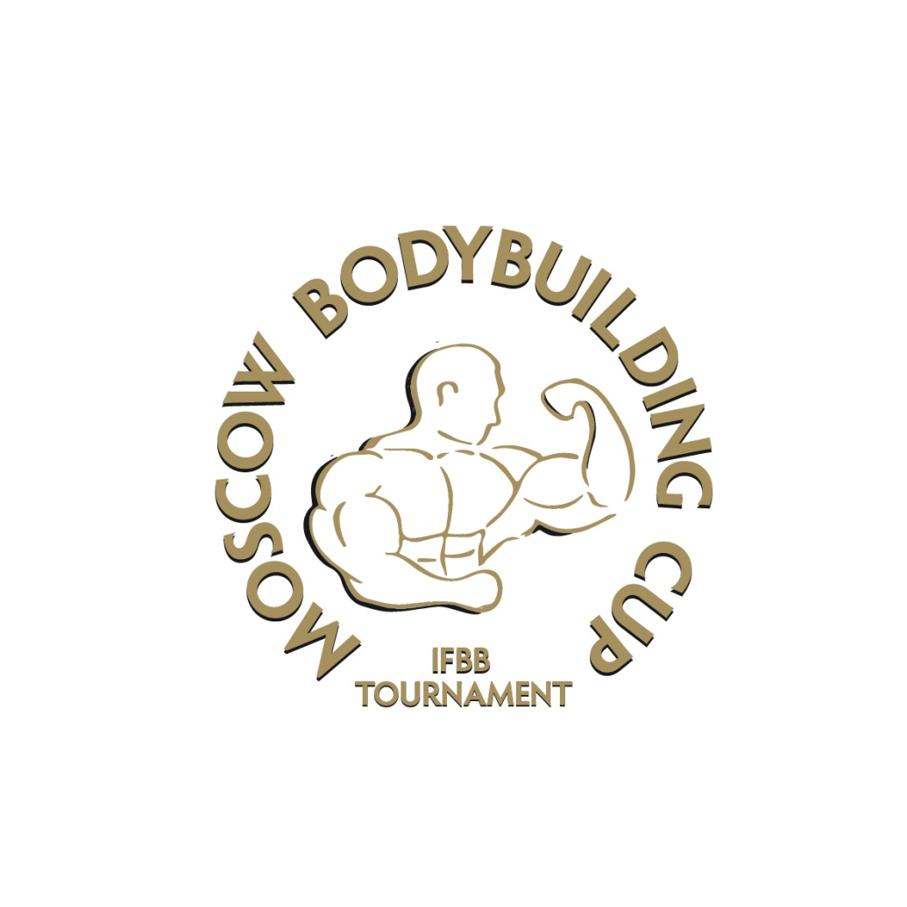

2018 IFBB MOSCOW BODYBUILDING CUP
2018 WORLD RANKING EVENT
IFBB ELITE PRO QUALIFIER
14-15 Апреля 2018, Москва, Россия
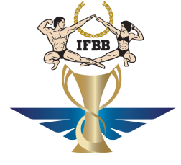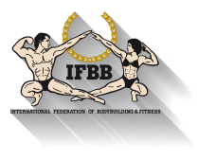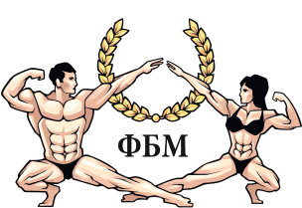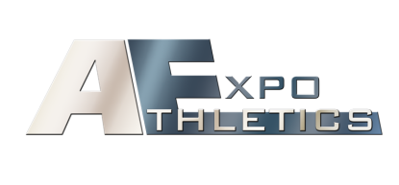
ПОЛОЖЕНИЕ

Добро пожаловать.
Федерация Бодибилдинга Москвы представляет международный кубок по мужскому бодибилдингу, men’s physique (пляжный бодибилдинг) и фитнес-бикини. Организаторы приглашают все национальные федерации, официально относящиеся к ИФББ принять участие в MOSCOW BODYBUILDING CUP 2018.
Место проведения.
Кубок пройдет в Москве, Россия. На территории конгрессно-выставочного центра СОКОЛЬНИКИ в павильоне 3 по адресу: 107014, 5й Лучевой просек, м. Сокольники. http://www.sokolniki.com/
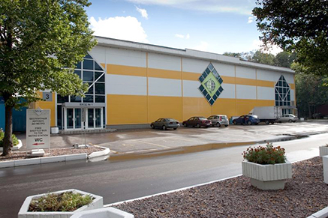
Официальный отель.
ГК КОСМОС приглашает гостей кубка и предлагает специальные цены для проживания. http://www.hotelcosmos.ru/
Для получения специальных цен на проживание http://www.hotelcosmos.ru/reservation/
используйте ПРОМО-КОД BODY
Визы.
Для въезда в Россию требуется международный паспорт и открытая виза. Подробную информацию о странах гражданам которых требуется виза можно узнать на сайте http://www.russianembassy.ru/
Российская въездная виза выдается посольством или консульством Российской Федерации в стране вашего проживания на основании визовой поддержки. Визовая поддержка включает в себя: разрешение на въезд для иностранцев и туристический ваучер, зарегистрированный в МИД России.
http://www.hotelcosmos.ru/eng/visa-support/
Свяжитесь с Организационным комитетом, чтобы получить всю информацию об этом вопросе и получить пригласительное письмо.
Пригласительное письмо не означает, что вам предоставлена ​​ваша виза. IFBB и Оргкомитет не несут ответственности за визы сопровождающих.
СПОРТСМЕНЫ:
• ПРАВИЛА ДОПУСКА
Только спортсмены-любители IFBB, рекомендованные своими национальными федерациями IFBB, могут участвовать в соревнованиях. Организаторы оставляют за собой право отказать в участии любого спортсмена, который не отвечает этим требованиям.

• УЧАСТИЕ И ПРАВИЛО ЗАЯВОК ДЛЯ УЧАСТИЯ

КУБОК ОТКРЫТ ДЛЯ УЧАСТИЯ ВСЕМ ОТНОСЯЩИМСЯ К IFBB НАЦИОНАЛЬНЫМ ФЕДЕРАЦИЯМ. УЧАСТИЕ СПОРТСМЕНОВ НЕОГРАНИЧЕНО. Регистрация спортсменов будет считаться только в том случае, если они будут внесены своей Национальной федерацией в заявку и после чего, отправив форму окончательной заявки по электронной почте непосредственно в:
• Технический комитет IFBB (amichalak5@gmail.com),
Копии (обязательно):
• в головной офис IFBB в Мадриде (info@ifbb.com)
• и в Оргкомитет: (president@fbfm.moscow) с фотографиями паспортного размера для аккредитации!

Имейте в виду, что НАЦИОНАЛЬНАЯ ФЕДЕРАЦИЯ НЕСЕТ ПОЛНУЮ ОТВЕТСТВЕННОСТЬ И ОБЯЗАТЕЛЬСТВО проверять, не заблокированы ли каждый из спортсменов на этом международном мероприятии или не исполнены какой-либо период дисквалификации из-за нарушения антидопинговых правил или любого дисциплинарного дела в национальном или международном уровне. Также имейте в виду, что, если любой спортсмен из вашей Национальной федерации зарегистрирован и будет соревноваться, будучи заблокированным в связи с нарушением антидопингового правила, как спортсмен, так и Национальная федерация будут подвергаться санкциям в соответствии с Всемирным антидопинговым кодексом, Антидопинговым IFBB Правила и Конституция и правила IFBB. Это также ПОЛНЫЕ ОБЯЗАТЕЛЬСТВА И ОТВЕТСТВЕННОСТЬ вашей национальной федерации - МОНИТОРИНГ ВСЕХ СПОРТСМЕНОВ из вашей страны, связанных с вашей национальной федерацией, которые дисквалифицированы из-за нарушения антидопинговых правил или любого дисциплинарного дела, чтобы убедиться, что эти спортсмены НЕ РЕГИСТРИРУЕТСЯ / СОРЕВНУЮТСЯ / ИЛИ УЧАСТВОВАЮТ В ЛЮБОМ СОТРУДНИЧЕСТВЕ в любом случае на национальном или международном уровне, официальном или пригласительном.

Онлайн-предварительная регистрация теперь открыта. Мы настоятельно рекомендуем Национальным федерациям заявлять своих спортсменов на ранней стадии, поскольку заявки будут доступны.

Окончательный срок на подачу заявки (окончательная регистрация заявки) составляет 30 марта 2018 года. Все принятые спортсмены должны иметь действующую международную карточку IFBB. Национальные федерации должны делать все необходимое, чтобы все назначенные спортсмены имели действительную Международную карточку IFBB.
КАТЕГОРИИ ОТКРЫТЫЕ ДЛЯ УЧАСТИЯ:
— Women’s Bikini-Fitness: up to 160 cm; up to 164 cm; up to 169 cm; over 169 cm
— Men’s Physique: up to 173 cm; up to 176 cm; up to 179 cm; over 179 cm
— Muscular Men’s Physique – one open category
— Men’s Bodybuilding: up to 90 kg; up to 100 kg; over 100 kg
РЕГИСТРАЦИЯ, ВЗВЕШИВАНИЕ И ИЗМЕРЕНИЕ РОСТА.
Регистрация, взвешивание и измерения спортсменов будут проходить в банкетных залах «Галактика» 4 и 5, в субботу, 14 апреля 2018 года, с 16:00 до 20:00. Все спортсмены должны будут предоставить свои паспорта или удостоверения личности и международные карточки IFBB при официальной регистрации.
Любой спортсмен, который еще не получил Международную карточку IFBB или должен обновить свою Карту, должен будет сделать это при регистрации. Международные карты IFBB составляют 30 евро в год и являются обязательными.

Вся музыка для позирования (с 60 секундами трека для бодибилдинга) должна быть только на USB-накопителе (обязательное условие). Представленная музыка должна быть единственной дорожкой на USB-диске. Использование ненормального, вульгарного и оскорбительного языка строго запрещено в постановке музыки.
Каждый спортсмен, участвующий в кубке, будет иметь браслет или идентификационный знак при регистрации. Это удостоверение позволит ежедневно принимать участие в этом мероприятии и не должно быть потеряно.

РЕГИСТРАЦИОННЫЙ ВЗНОС

Регистрационный взнос IFBB составляет 150 долларов США за каждого спортсмена и должен быть оплачен заранее кредитной / дебетовой картой или PayPal на веб-странице IFBB:

http://www.ifbb.com/competition-registration

для вашего максимального комфорта и удобства. Пожалуйста, добавьте свое имя во время онлайн-оплаты и принесите копию подтверждения платежа на регистрацию.
Дата окончания срока действия онлайн-платежа - 02 апреля 2018 года (понедельник).
02 апреля, в 24:00 (полночь – центрально-европейское летнее время, UTC +2), онлайн-платежная система будет отключена.

При оплате при регистрации в Москве 14 апреля взимается дополнительная плата в размере 50 долларов США за участника.

НАГРАЖДЕНИЕ.
• Лучшие три спортсмена в каждой категории будут награждены медалями IFBB.
• Лучшие шесть спортсменов в каждой категории будут награждены Сертификатом соответствия IFBB.
• Топ-6 спортсменов в каждой категории получат медаль Кубка по бодибилдингу в Москве 2018 и памятный трофей.
• В целом в каждой дисциплине будет трофей.
• 2018 IFBB World Ranking points для 5 лучших спортсменов в каждой категории в соответствии с мировыми рейтингами.
• IFBB ELITE PRO CARDS для трех лучших победителей в абсолютной категории каждой номинации (кроме men’s physique muscular) «men’s physique», «Бодибилдинг» и «фитнес-бикини» (после подачи заявок через свои национальные федерации).
СУДЬИ.

Чтобы быть принятым во внимание при отборе судейских коллективов на этом кубке, Международные судьи IFBB должны быть включены в формуляры окончательной заявки, присланные Национальными федерациями, иначе они не будут допущены к судейству. Все международные судьи IFBB / EBFF должны иметь действительную Международную судейскую карту IFBB.
За дополнительной информацией просьба обращаться к г-ну Павелу Филлеборну, Председателю Комитета судей IFBB по адресу: pawelfilleborn@gmail.com
Все международные судьи и судьи-стажеры должны принести карточки Международного судьи. Международные судьи IFBB должны иметь действительную карточку судьи IFBB с ежегодным взносом судей IFBB в размере 50 евро, уплаченных за 2018 год.
Все судьи и судьи-стажеры должны присутствовать на собрании руководителей команд и судей. Любой судья, отсутствующий на этом Собрании, не будет допущен к участию в этом Кубке. Если какое-либо из вышеуказанных условий не будет выполнено, судьи не смогут выполнять свои обязанности.
Встреча руководителей команд и судей состоится в 17:00 в субботу, 14 апреля, в банкетных залах «Galactica» 4, 5, Cosmos Hotel.

ВАЖНАЯ ИНФОРМАЦИЯ

Все расходы на проезд, проживание в гостинице, местный транспорт, включая трансфер из аэропорта, а также питание (питание) являются обязанностями национальных федераций или индивидуальных спортсменов.

ВАЛЮТА:

Национальная валюта в России составляет рубль (RUB).

EUR 1,00 € = 69,64 руб. (Обратно: 0,0144)

USD 1,00 = 53,80 руб. (Обратно: 0,0179)

(по состоянию на 25 января 2018 года)

Текущие тарифы: http://www.xe.com/currency/rub-russian-ru

ЭЛЕКТРИЧЕСКИЙ ТОК:

Напряжение в России составляет 220 В, 50 Гц. Вилки / розетки типа C и F (2 круглых штыря). Дополнительная информация:
https://www.worldstandards.eu/electricity/plugs-and-sockets/
Путешественники из большинства стран Азии, Африки и Европы должны иметь приборы, которые работают на одном и том же сетевом напряжении, таком как Россия, поэтому вам не понадобится преобразователь напряжения. Примечательными исключениями являются Япония, Бразилия, США и Канада, которые используют 100/120 В, 50/60 Гц и другие типы штепселей. Им понадобится адаптер вилки и, возможно, конвертер.
Примечание. Некоторые приборы работают с различными сетевыми напряжениями. Ваше устройство должно быть помечено этой информацией или указано в инструкции по эксплуатации продукта. например блок питания, обозначенный как «Вход: AC 1.5A 100-240V 50 / 60Hz» не требует использования преобразователя напряжения, так как он работает в диапазоне напряжения между 100 и 220 Вольт.
ДОСТУП ЗА СЦЕНУ.

Доступ за сцену или в помещения раздевалок строго ограничивается основным персоналом только через соответствующую регистрацию или ПО ОПЛАТЕ € 25 евро на человека (сопровождающего атлета).
Оборудование для сьемок (камеры и / или видеозаписи ) строго запрещены в (за) кулисамм и / или зонах раздевалок, за исключением случаев, когда они используются уполномоченными представителями средств массовой информации, и в любом случае эти устройства должны строго запрещаться в зонах раздевалки.

ПРЕССА АККРЕДИТАЦИЯ.

Все представители средств массовой информации, которые хотят получить аккредитацию прессы для оповещения этого мероприятия, должны зарегистрироваться по прибытии и связаться с Организационным комитетом.

ГРИМ.

IFBB запретил весь грим, которые можно стереть. Ответственное лицо проверит грим всех спортсменов за кулисами, и если грим пачкается и стирается при простом вытирании салфеткой, спортсмену будет предложено снять грим, прежде чем отправиться на сцену.

РАСПИСАНИЕ.

Пятница, суббота, 14-15 апреля 2018 года

12:00 - 20:00 - Прибытие спортсменов и официальных лиц

Суббота, 14 апреля 2018 года

16:00 - 20:00 - Официальная регистрация спортсменов (банкетные залы «Галактика» 4, 5)

Воскресенье, 15 апреля 2018 года

14:00 - 21:00:
• Церемония открытия и предварительное судейство
• Финалы во всех категориях
• Абсолютные категории

Понедельник, 16 апреля 2018 г. – ОТБЫТИЕ УЧАСТНИКОВ.

КОРРЕСПОНДЕНЦИЯ / КОНТАКТНАЯ ИНФОРМАЦИЯ

Все окончательные формы заявок должны быть отправлены не позднее пятницы, 30 марта 2018 года, по адресу:
ОБЯЗАТЕЛЬНА ОТПРАВКА ЗАЯВОК ПО ВСЕМ ТРЕМ КОРЕСПОНДЕНТАМ!!!

ТЕХНИЧЕСКИЙ КОМИТЕТ IFBB: г-н Андрю Михалак - amichalak5@gmail.com

ГЛАВНОЕ УПРАВЛЕНИЕ IFBB: Г-жа Диана Морос - info@ifbb.com

ОРГАНИЗАТОР КУБКА (Федерация бодибилдинга Москвы):
Г-н ОЛЕГ МАКШАНЦЕВ - president@fbfm.moscow

CO-ORGANIZER: АТЛЕТИКС ЭКСПО

МЫ НАСТОЯЩИМ ПРИЗЫВАЕМ ВАС, ЗАРЕГИСТРИРОВАТЬ ВАШЕ УЧАСТИЕ ЧЕРЕЗ ЗАЯВКУ ОТ ВАШЕЙ НАЦИОНАЛЬНОЙ ФЕДЕРАЦИИ КАК МОЖНО РАНЬШЕ.

